**数据库课程设计**

**实验报告**

**选 题: 题目17 宾馆管理信息系统**

**姓 名: 周欣宇**

**学 号: 171310530**

**班 级: 卓越软件1702**

**日 期: 2020.4.23**

目录

一、题目要求 3

二、工具环境 3

（1）实验环境： 3

（2）开发软件： 3

三、承担任务 4

（1）需求分析 4

（2）参与数据库设计 4

（3）学习前端Layui和其他知识 4

四、数据库设计 5

（1）房型对应的押金表deposit 5

（2）房间管理表room 6

（3）入住事件表checkin 6

（4）当前入住表now 6

（5）预约信息表reserve 7

（6）贵宾管理表vip 7

（7）欠款管理表permanent 7

（8）统计报表表overall 8

五、个人部分 8

（1）界面展示 8

1、客户入住界面 8

2、房间预约界面 9

3、贵宾注册界面 9

（2）入住业务及代码 9

1、前端布局 10

2、前端监听 13

3、输入格式验证 18

4、数据交换及处理 20

（3）预约业务及代码 23

1、前端布局 23

2、前端监听 23

3、输入格式验证 23

4、数据交换及处理 25

（2）贵宾注册业务及代码 27

1、前端布局 27

2、前端监听 28

3、输入格式验证 29

4、数据交换及处理 30

六、遇到的问题及心得 31

（1）关于debug 31

（2）java和MySql时间类型匹配 31

（3）后期整合 32

# 一、题目要求

题目17 宾馆管理信息系统

一套功能强大而又使用简便实用的客房管理软件，适用于宾馆管理、酒店管理、招待所管理。主要功能：团体,散客入住客人的信息登记，换房，正常退房，挂帐退房，挂单补款结帐，预定管理，贵宾卡管理，押金管理，各种强大的宾馆统计报表，异常处理。

# 二、工具环境

## （1）实验环境：

Windows Version: Windows10；

Intel(R) Core(TM) i7-7500U CPU @ 2.70GHz；

操作系统: 64位；

## （2）开发软件：

开发平台：IntelliJ IDEA 2019.3.3 x64；

数据库：MySQL 8.0；

JDK：12.0；

Tomcat：9.0.33；

数据库可视化工具：Navicat

# 三、承担任务

## （1）需求分析

分析酒店管理的业务逻辑，询问酒店前台人员具体的实际操作流程。扩展和具体化项目所需要实现的功能需求。根据分析结果，大致确定前端界面包括入住、预约、退房、换房、查看报表，并且确定各个前端界面中需要实现的功能。

## （2）参与数据库设计

提供数据库设计的建议，包括建议新增预约信息Reserve表，建议Checkin的时间属性类型为datetime，但统计报表中时间属性类型为date等。并在数据库设计前期指出需要明确表中外键指向的问题。

## （3）学习前端Layui和其他知识

在队友确定前端开发框架使用Layui后，大量学习Layui的组件使用，学习Layui的官方文档以及参考Layui前端框架官方社区Fly上的问答。具体组件包括栅格/后台布局、form表单、导航栏、Tabs选项卡、折叠面板、table数据表格、timeline时间线、弹出层layer等。同时学习了Layui控件的重要的属性使用方法，其中包括属性事件过滤器lay-filter作用、表单中lay-verify用法等。在队友使用Layui出现问题时提供帮助。同时在开发过程中深入学习了jquery，js，ajax，servlet知识。

**（5）互帮互助解决问题**

帮忙解决了一些需要正则表达式匹配的问题；帮忙完成从Checkin表中找到某房间入住人的问题（主要是使用复杂sql语句）；解决了数据库中date和datetime与java中时间类型不匹配问题；提供能够复用的jsp、servlet、数据库操作的代码实现房间筛选和显示。

**（6）个人开发**

入住：Checkin.jsp入住界面；可入住房间的servlet：AvailableRoomServlet； 执行入住的servlet：CheckInServlet；查看预约信息的servlet：ResInfServlet；入住界面操作数据库的Checkin.java(db文件夹下)；

预约：Reserve.jasp预约界面；可以预约房间的servlet：ReserveRoomServlet；执行预约的servlet：ReserveServlet；预约界面操作数据库的Reserve.java(db文件夹下)；

贵宾注册：guest.jsp贵宾注册界面；贵宾注册的servlet：GuestServlet；贵宾注册界面操作数据库的GuestRegister.java(db文件夹下)

# 四、数据库设计

## （1）房型对应的押金表deposit

设计了四种房型，单人间、双人间、三人间、豪华套房，不同房型对应不同的押金。房型RoomType主键，需要交的押金depositprice。前端不对该表进行操作。

+------------------- +-------------- +-------------- +---------+--------------+-------- +

| Field | Type | Null | Key | Default | Extra |

+------------------- +-------------- +-------------- +---------+--------------+-------- +

| RoomType | varchar(20) | NO | PRI | NULL | |

| depositprice | int | YES | | NULL | |

+------------------- +-------------- +-------------- +-------- +-------------- +---------+

## （2）房间管理表room

房间管理表管理房间，含有房间的信息：房号RoomNumber（主键），房型RoomType（deposit外键），RoomProice价格，Telephone电话，Status状态（空闲、预约、有人）。

+------------------- +-------------- +-------- +-------- +-------------- +------------------- +

| Field | Type | Null | Key | Default | Extra |

+------------------- +-------------- +-------- +-------- +-------------- +------------------- +

| RoomNumber | int | NO | PRI | NULL | auto_increment |

| RoomType | varchar(20) | YES | MUL | NULL | |

| Telephone | varchar(20) | YES | | NULL | |

| RoomPrice | int | YES | | NULL | |

| Status | varchar(20) | YES | | NULL | |

+------------------- +-------------- +-------- +-------- +-------------- +------------------- +

## （3）入住事件表checkin

每当有客户入住，加一条入住记录。记录客户入住时间入住房间

+------------------- +-------------- +--------+--------- +-------------- +------------------- +

| Field | Type | Null | Key | Default | Extra |

+------------------- +-------------- +-------- +-------- +-------------- +------------------- +

| EventNumber | int | NO | PRI | NULL | auto_increment |

| IdentityNumber | varchar(100)| YES | MUL | NULL | |

| RoomLiving | int | YES | MUL | NULL | |

| YearMonthDay | datetime | YES | | NULL | |

| Gorl | varchar(10) | YES | | NULL | |

+------------------- +-------------- -+------- +-------- +-------------- +------------------- +

## （4）当前入住表now

当前入住表管理当前入住的客户信息。每当有客户入住，加一条入住记录。退房时，删除对应记房间的录

+------------------- +-------------- +-------- +-------- +---------+-------- +

| Field | Type | Null | Key | Default | Extra |

+------------------- +-------------- +-------- +-------- +---------+--------+

| IdentityNumber | varchar(100)| NO | PRI | NULL | |

| RoomLiving | int | YES | MUL | NULL | |

+------------------- +--------------+---------+-------- +---------+-------- +

## （5）预约信息表reserve

有客户预约时，加入一条记录。记录客户信息和预约的房间号，入住时删除对应记录。

+------------------- +---------------+--------+--------+----------+------------------+

| Field | Type | Null | Key | Default | Extra |

+------------------- +---------------+--------+--------+---------+-------------------+

| RoomNumber | int | NO | PRI | NULL | auto_increment |

| IdentityNumber | varchar(100) | YES | | NULL | |

| customername | varchar(100) | YES | | NULL | |

+------------------- +-------------- -+-------+---------+---------+-------------------+

## （6）贵宾管理表vip

有客注册贵宾时，生成贵宾号，增加一条记录，保存贵宾信息和贵宾号

+------------------- +--------------- +------- +--------+--------- +--------+

| Field | Type | Null | Key | Default | Extra |

+------------------- +-------------- -+------- +-------- +---------+-------- +

| VipNumber | varchar(100) | NO | PRI | NULL | |

| IdentityNumber | varchar(100) | YES | MUL | NULL | |

+------------------- +--------------+-------- +-------- +---------+-------- +

## （7）欠款管理表permanent

结账时赊账退房、还款时修改记录

+------------------- +--------------+-------- +--------+---------+--------- +

| Field | Type | Null | Key | Default | Extra |

+------------------- +-------------- -+------- +--------+---------+--------- +

| customername | varchar(100) | YES | | NULL | |

| IdentityNumber | varchar(100) | NO | PRI | NULL | |

| VipStatus | varchar(11) | YES | | NULL | |

| OwnMoney | int | YES | | NULL | |

+------------------- +-------------- -+------- +--------+---------+--------- +

## （8）统计报表表overall

记录每天房间预约数、入住人数、盈利、赊账及还款数、贵宾增加数

+------------------- +-------------- -+--------+--------+---------+--------- +

| Field | Type | Null | Key | Default | Extra |

+------------------- +-------------- -+--------+--------+---------+---------+

| customername | varchar(100) | YES | | NULL | |

| IdentityNumber | varchar(100) | NO | PRI | NULL | |

| VipStatus | varchar(11) | YES | | NULL | |

| OwnMoney | int | YES | | NULL | |

+------------------- +---------------+-------+---------+---------+--------- +

# 五、个人部分

个人负责房间预约、房间入住、贵宾注册业务开发。本次课程设计前端是jsp文件。前端界面主要按照Layui框架，结合使用javascript、jquery等完成开发个人负责房间预约、房间入住、贵宾注册业务开发。

## （1）界面展示

### 1、客户入住界面

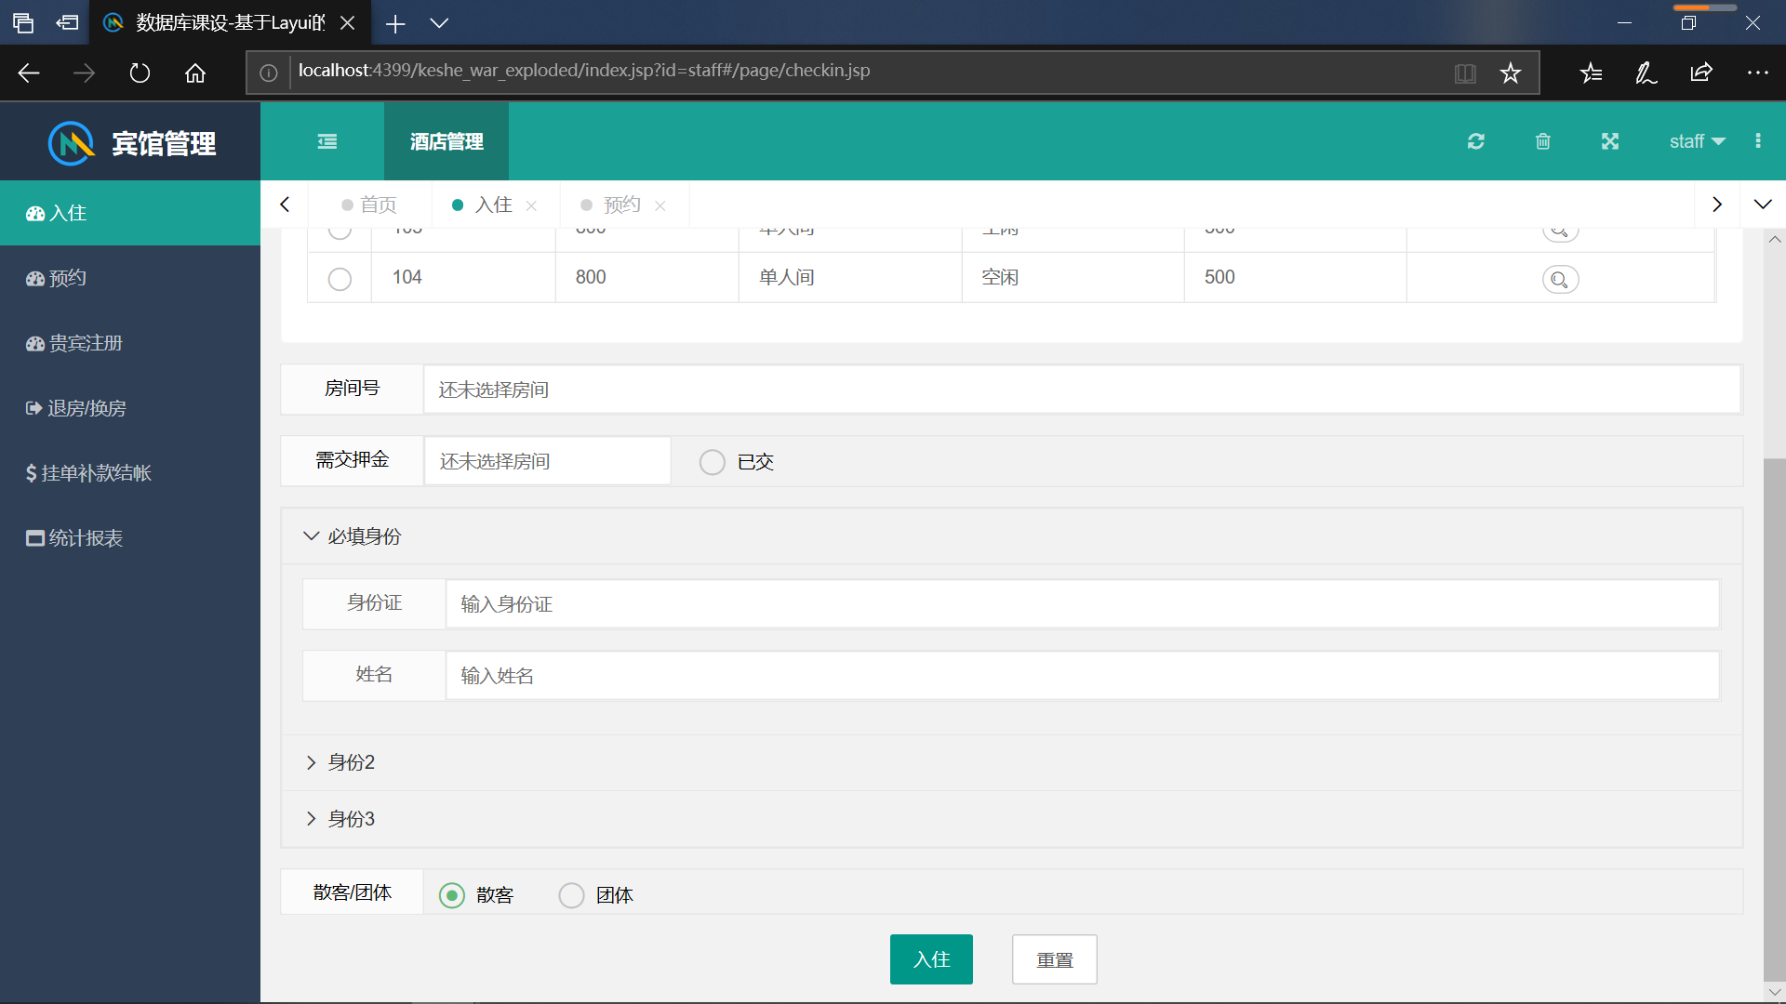

### 2、房间预约界面

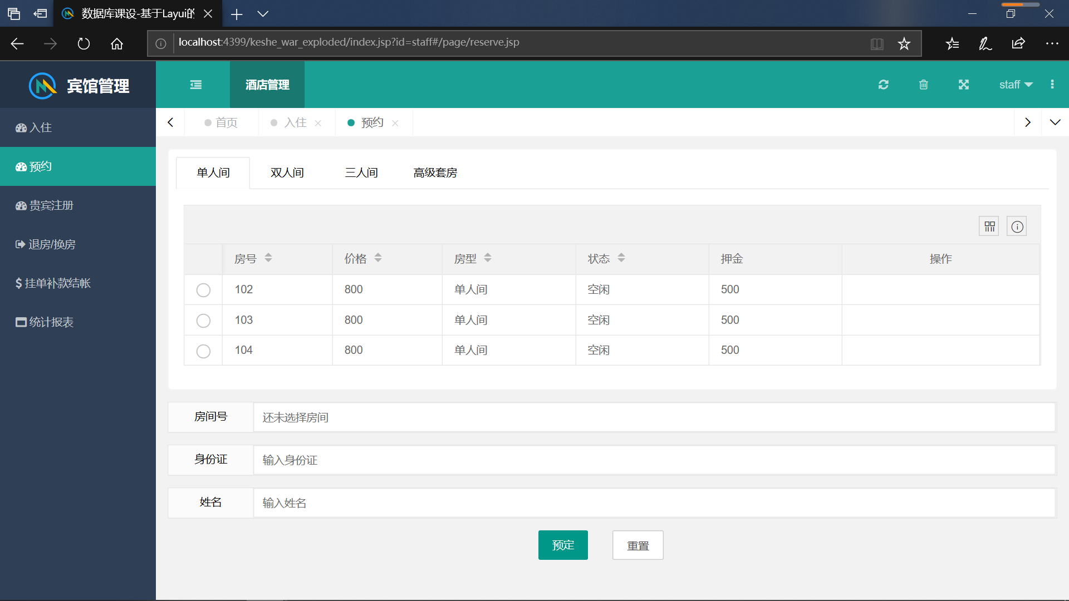

### 3、贵宾注册界面

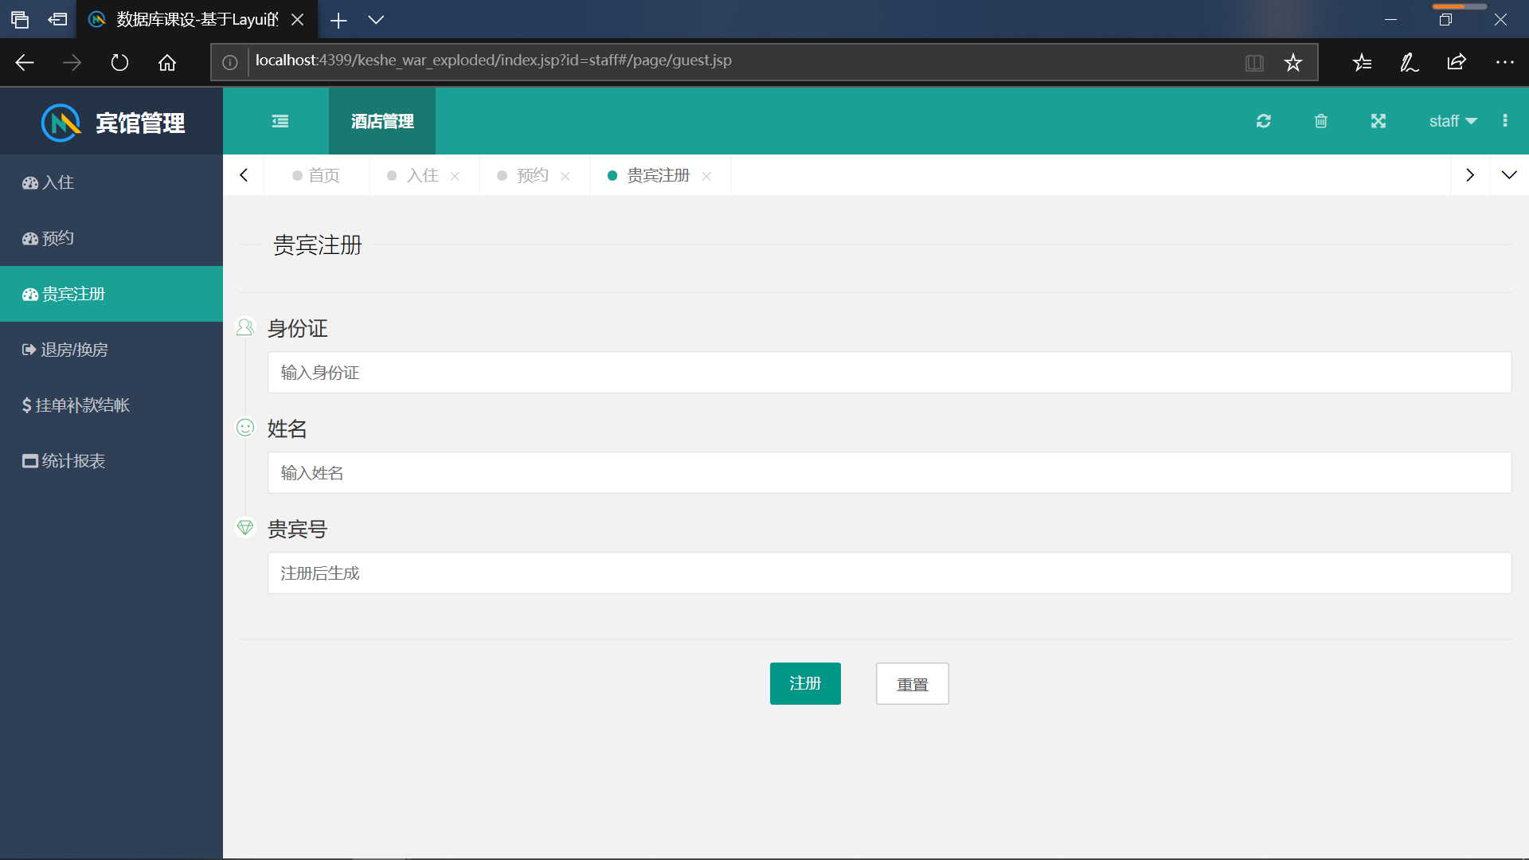

## （2）入住业务及代码

在入住界面，需要能够选择房型，筛选出该房型空闲或被预约的房间。并且能够查看预约人的信息。选中房间后，填写入住人的身份信息，填写身份证，姓名。因为有单人房、双人房等房型，所以设置了三组身份证和姓名填写框。

并且在提交入入住时，需要检查信息是否漏填、错填并提示。入住时一定要选择房间，一定要确认收取押金后选择押金已交按钮。身份信息第一组是必填的，后面两个是选填的。同时身份证的输入要检验是否符合身份证要求。

### 1、前端布局

使用layui控件，整体是一个form表单。表单中放入文本框等。

<form class="layui-form layui-form-pane" action="">

……

…….

<\form>

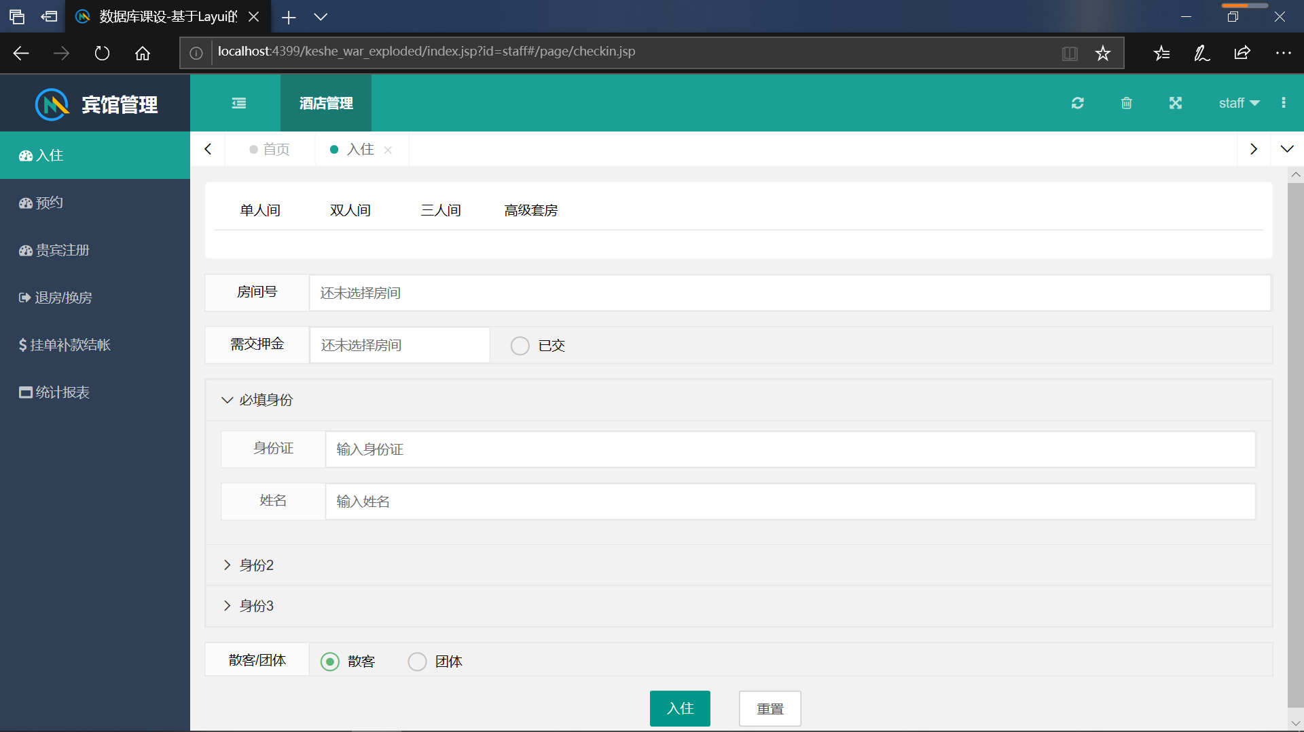

form表单中第一个表单元素是一个卡片，卡片用于选择想要入住的房间类型。刚进入到界面中时，卡片没有选中项，当卡片选中某项时，就能展示对应卡片的内容，卡片对应的内容是table。例如下图选中单人间

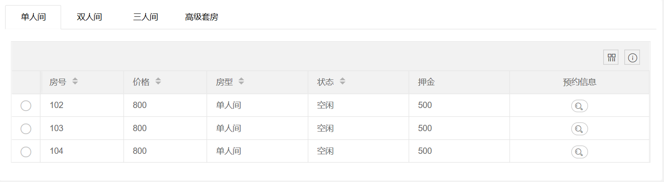

<div class="layui-form-item">

<div class="layuimini-container"><div class="layuimini-main">

<div class="layui-tab" lay-filter="filtertab">

<ul class="layui-tab-title">

<li>单人间</li>

<li>双人间</li>

<li>三人间</li>

<li>高级套房</li>

</ul>

<div class="layui-tab-content">

<div class="layui-tab-item">

<table class="layui-hide" id="SingleRoom" lay-filter="SingleRoom"></table>

</div>

<div class="layui-tab-item">

<table class="layui-hide" id="DoubleRoom" lay-filter="DoubleRoom"></table>

</div>

<div class="layui-tab-item">

<table class="layui-hide" id="TripleRoom" lay-filter="TripleRoom"></table>

</div>

<div class="layui-tab-item">

<table class="layui-hide" id="SuiteRoom" lay-filter="SuitRoom"></table>

</div>

</div>

</div>

</div></div>

</div>

点击卡片，然后切换到对应内容是script中的elem.on中实现，因为卡片切换同时需要影响到之后所讲的文本框和按钮，所以之后再讲该部分script代码。

第二个表单元素是一个不可编辑的房间号文本框，第三个表单元素是一个需交押金数短文本框和一个单选按钮。选中按钮表示客户已交押金。

<div class="layui-form-item" pane>

<label class="layui-form-label">房间号</label>

<div class="layui-input-block">

<input id="roomliving" …> //房间号文本框

</div>

</div>

<div class="layui-form-item" pane>

<label class="layui-form-label">需交押金</label>

<div class="layui-input-inline">

<input id="deposit"…..> //押金文本框

</div>

<input type="radio" …> //是否加押金的单选按钮

</div>

</div>

这两个文本框会在表格中选中房间后自动填写，但不可人工修改。

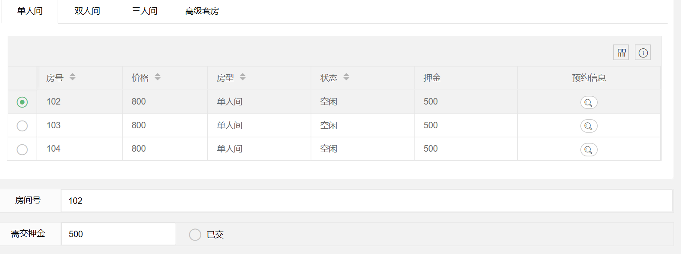

之后的表单元素是三个折叠框，第一个必填身份折叠框默认打开，后面两个选填身份的折叠框默认关闭。折叠框中又含有输入身份证和输入姓名的两个文本框。

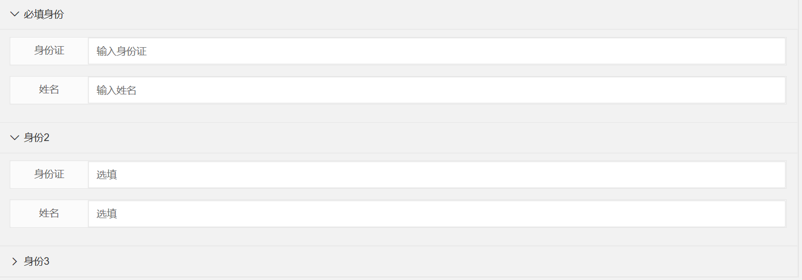

再接下来的表单元素是一个复选按钮，选择是散客还是团体，默认选中散客。最后的表单元素是两个按钮，一个入住按钮，一个重置按钮。

### 2、前端监听

#### 2.1选中房间单选框监听



选中房间后，将选中行的房间号和需要交押金号自动填入房价号文本框和需

交押金文本框内。以单人间表格中的按钮为例：

table.on('radio(SingleRoom)', function(obj){

$("#roomliving").val(obj.data.roomNumber);

$("#deposit").val(obj.data.depositprice);

});

在script中，通过Layui的table接口，使用jquery，使用文本框的id修改指定值。该layui提供的接口需要给监听的table设定一个事件过滤器lay-filter，我将单人间的表格的事件过滤器设置为SingleRoom，所以通过('radio(SingleRoom)'就能监听到该表格的单选按钮的事件。

#### 2.2预约信息查看按钮监听

在表格中，最后一栏处又一个查看预约信息按钮的功能。

点击预约状态房间那一行的按钮，能够显示预约人的信息，点击空闲状态房间的会提示该房间未被预约，例如点击已被预约的高级套房401，和点击未被预约的高级套房402。

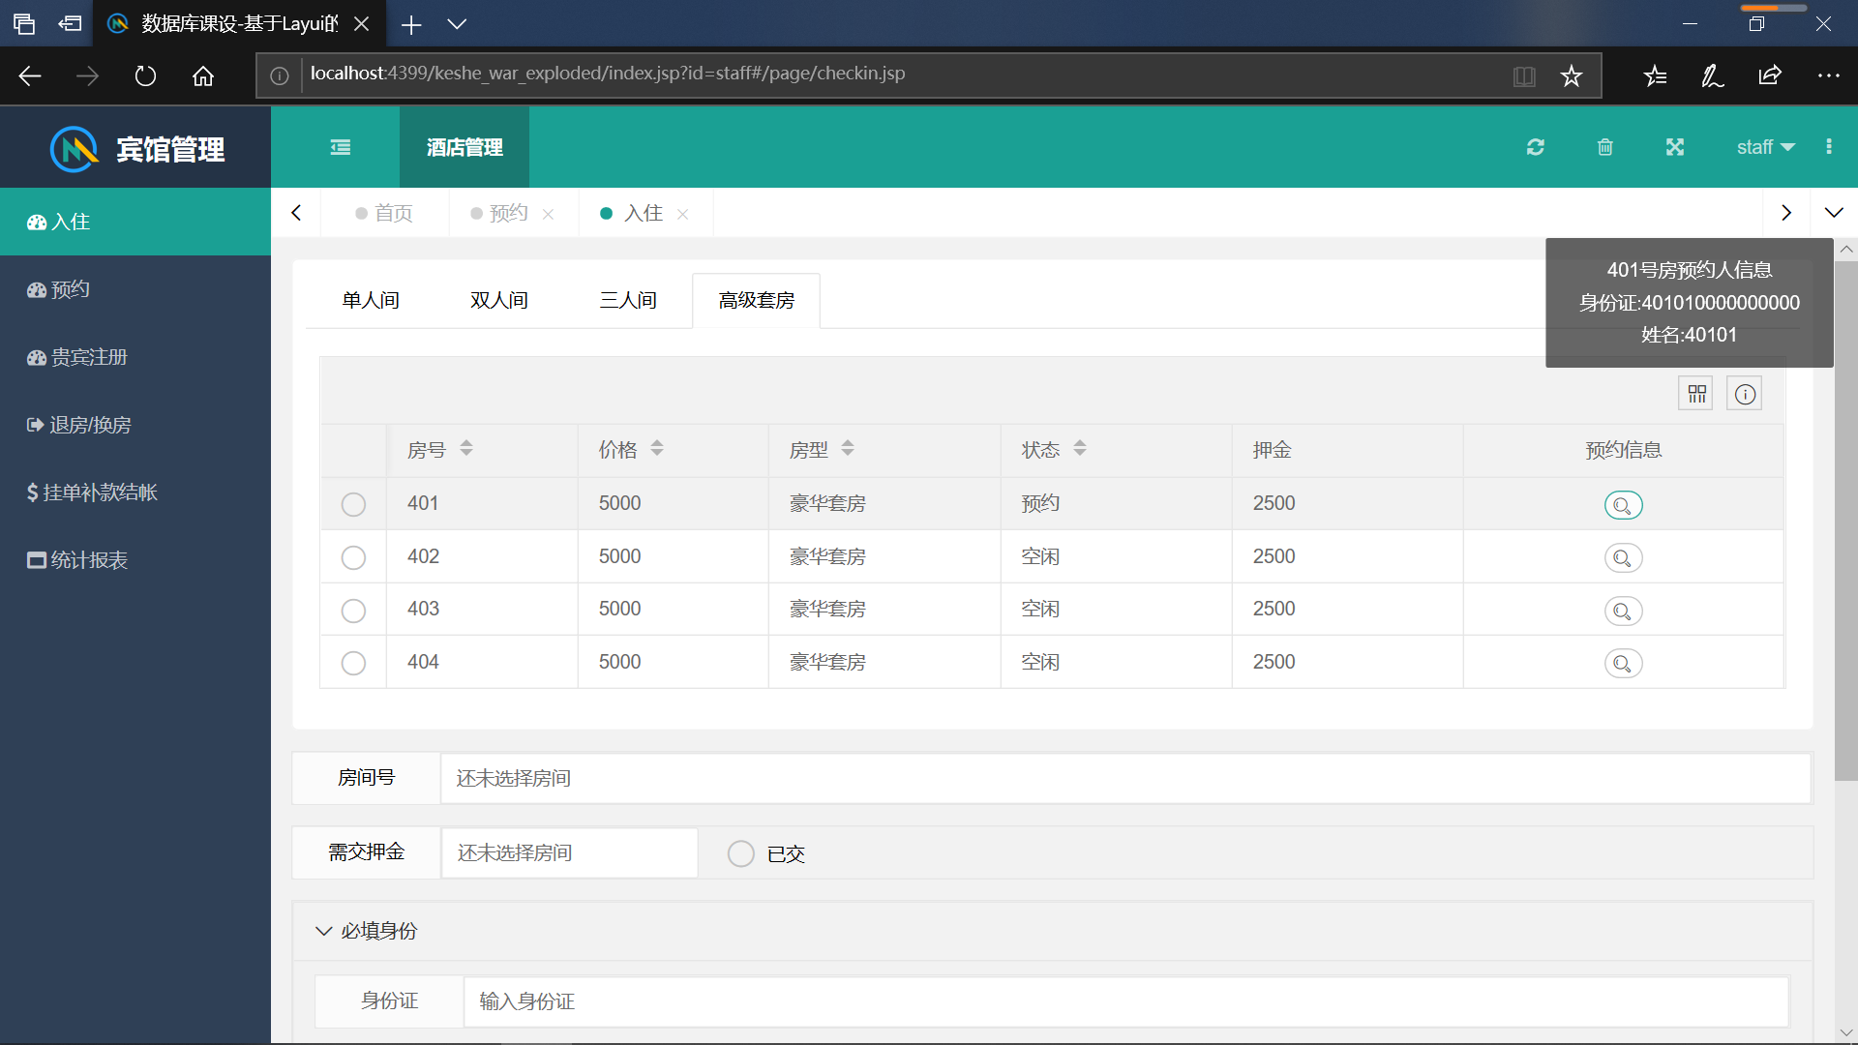

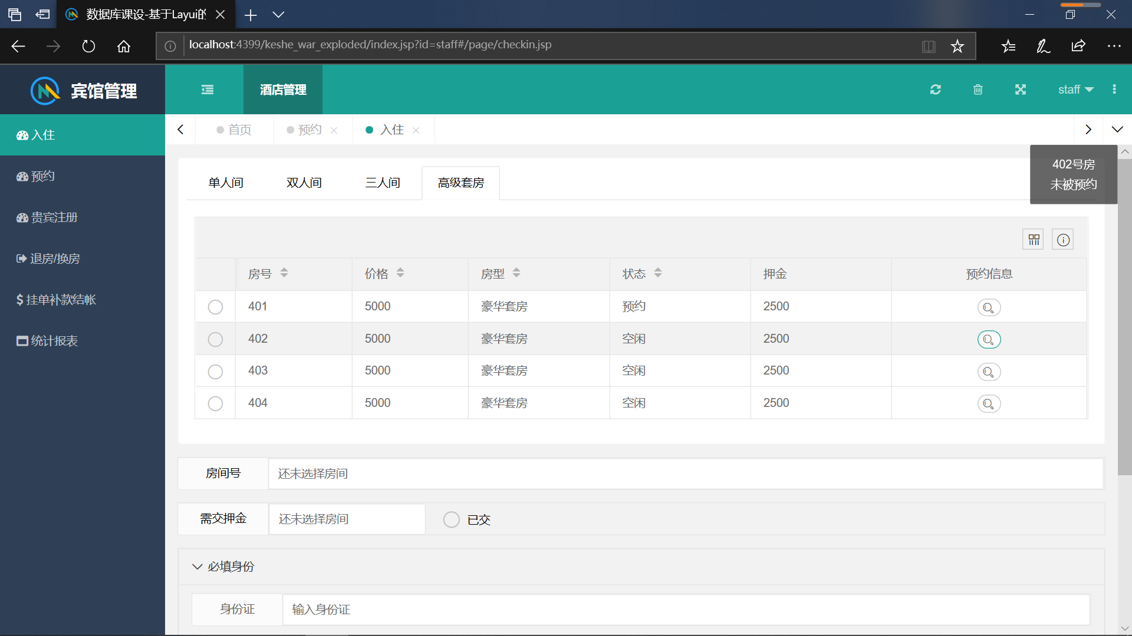

table.on('tool(SuitRoom)', function(obj){

$.ajax({

………

………

});

});

通过Layui的接口，给高级套房表设置事件过滤器SuitRoom，'tool(SuitRoom)'就能监听到该工具栏的事件。其中通过ajax向后端传递数据并返回数据，成功时，根据返回返回信息，使用Layui的消息框，输出预约信息。

当查看的房间是被预约状态时，输出预约人的身份证和姓名：

layer.msg(

obj.data.roomNumber

+'号房预约人信息<br>身份证:'

+result.id

+'<br>姓名:'

+result.name, {

time: 20000,

offset: 'rt'

});

或当查看的房间是未被预约时，提示该房间没有被预约：

layer.msg(obj.data.roomNumber+'号房<br>未被预约', {  
 time: 20000,  
 offset: 'rt'  
});

#### 2.3卡片栏切换监听

在切换房型时，需要将房间号、需交押金文本框内容清空，并且清空押金已交按钮和表格上已选中房间的单选按钮。

例如一开始选中单人间的102室，然后需要切换房型选择双人间的，点击双人间的卡片时，纪要切换到双人间对应的房间表格，也要清空房间押金文本框和所选单选按钮。

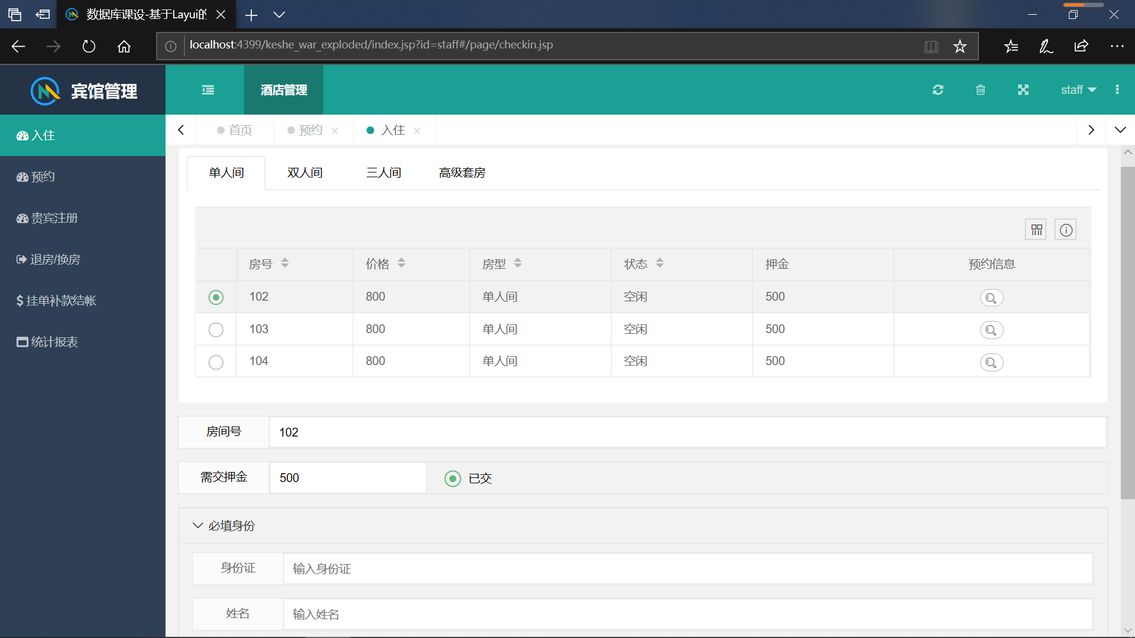

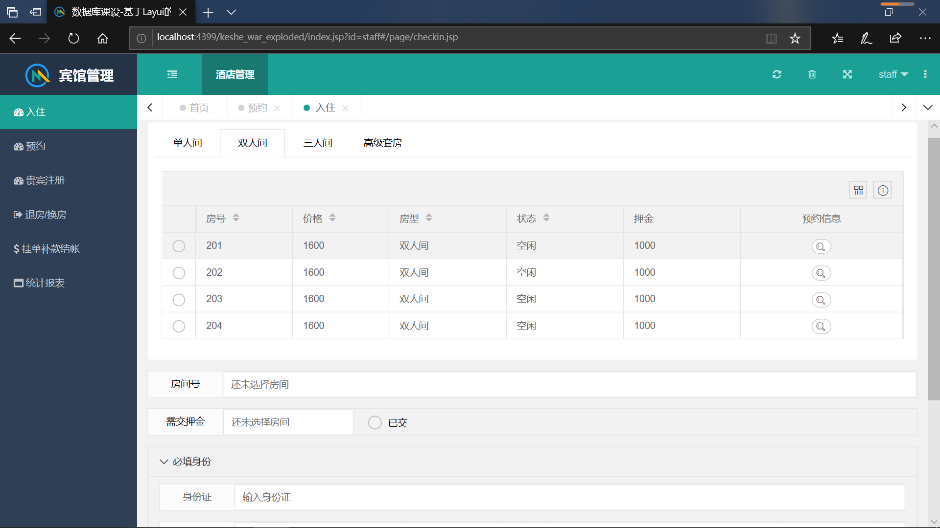

Layui提供了卡片切换的监听接口，用data.index表示点击卡片的位置。其中也使用到了jquery修改文本框的值（清空）和修改单选按钮的值（取消选中）

element.on('tab(filtertab)', function(data){

if(data.index===0 || data.index===1 ||data.index===2 || data.index===3 ) {

//取消选中table的radio

$("input[type=radio]:checked").each(function() {

if( $(this).val()==="on" ) {

$(this).attr("checked", false);

form.render('radio');

}

})

//还原房间号押金文本和"已交"radio

$("#jiao").attr("checked", false);

form.render('radio');

$("#roomliving").val("");

$("#deposit").val("");

}

});

#### 2.4已交押金监听

根据业务逻辑，交押金前必须先选中房间。所以需要给已交押金添加监听，未选房间时就点击已交，则提示。

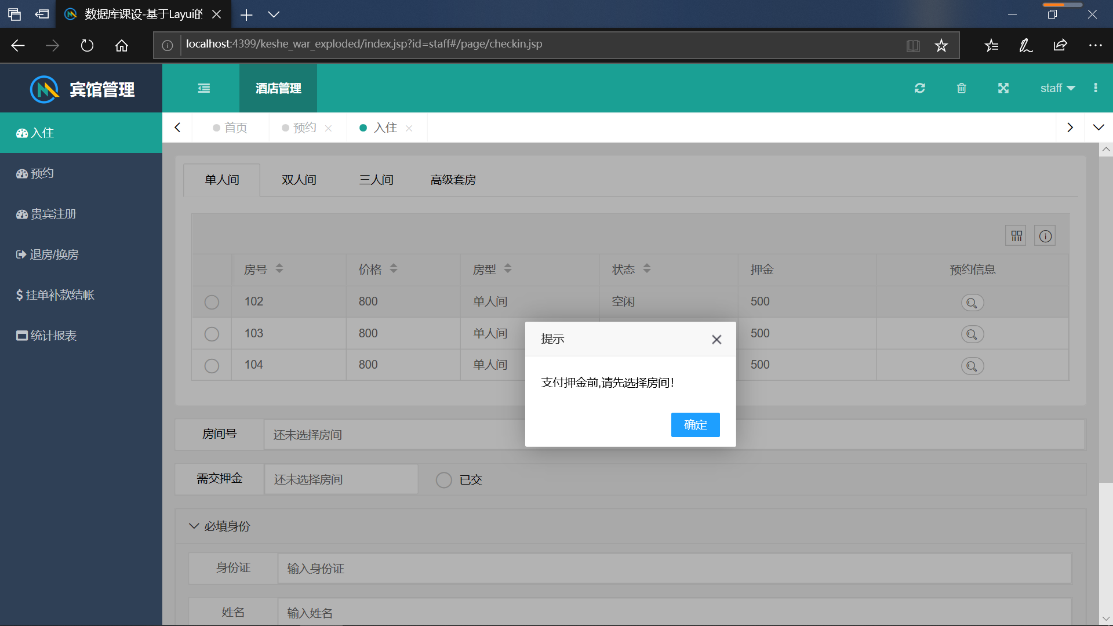

form.on('radio(jiao)', function(){

if($("#roomliving").val()==""){

layer.open({

title: '提示',

content: '支付押金前,请先选择房间！',

});

$("#jiao").attr("checked", false);

form.render('radio');

}

});

#### 2.5提交入住按钮监听

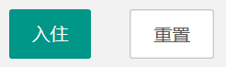

点击入住需要将该界面的数据传向后端，对数据进行操作，使用Layui接口加jquery形式的ajax向后端传递数据，启用servlet。

form.on('submit(checkinbtn)',function () {

$.ajax({

……

……

})

});

### 3、输入格式验证

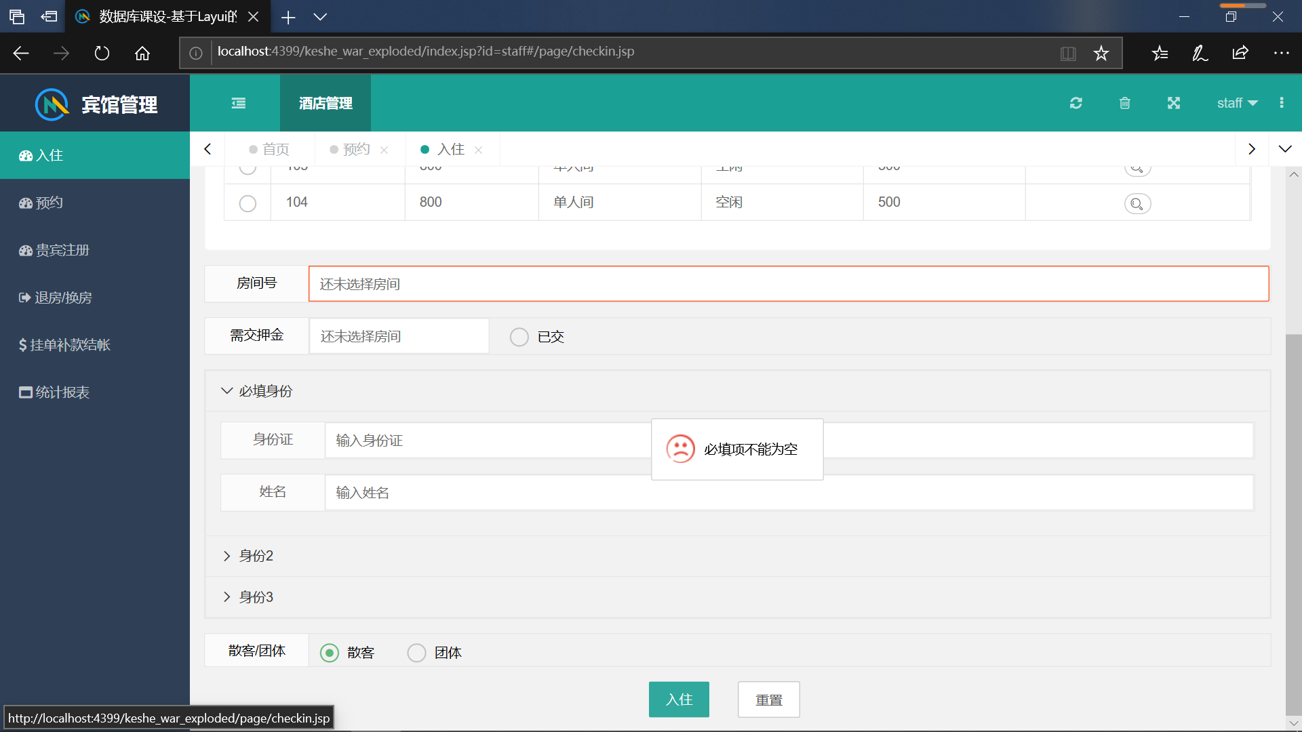

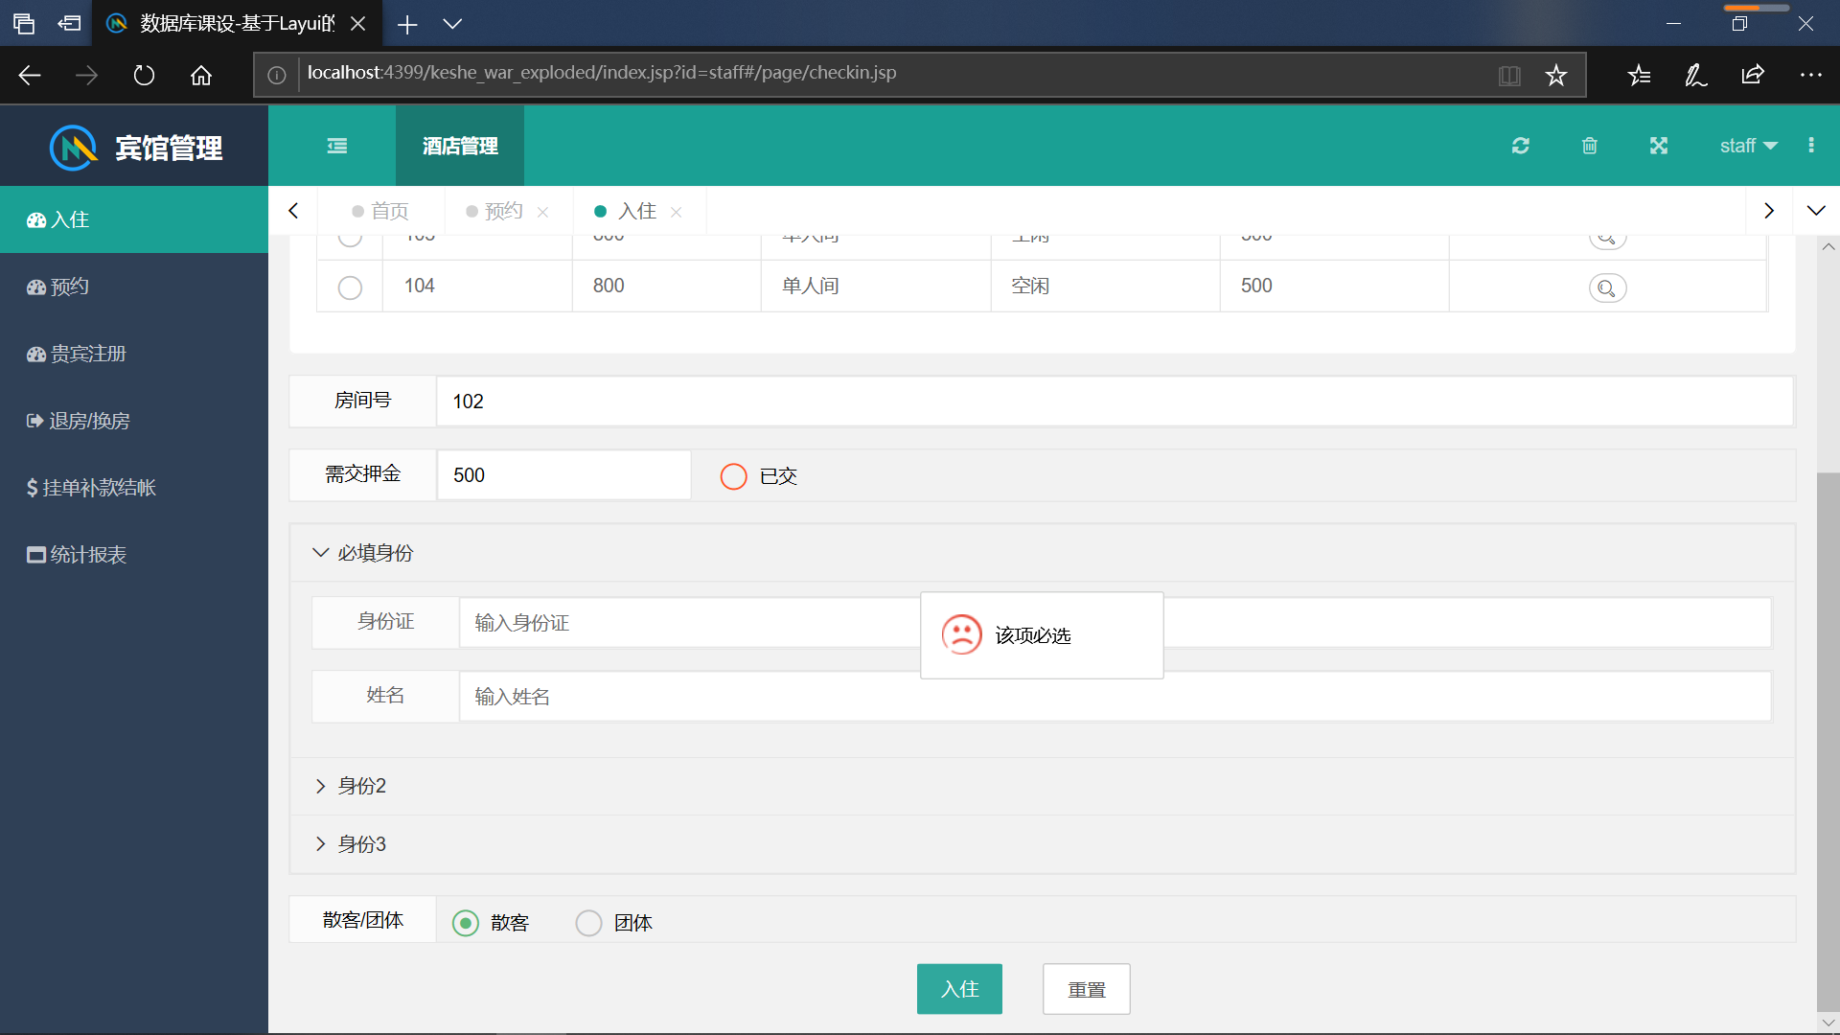

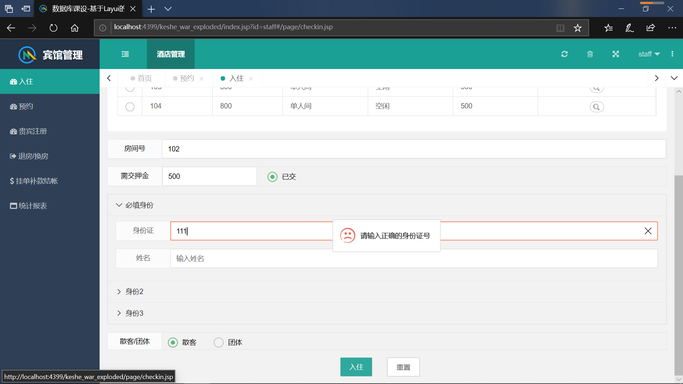

在提交入住时，需要对一些输入格式验证在Layui中提供了一些已经定义好的lay-verify，例如必填，lay-verify="required"、身份验证验证的lay-verify="identity"。

但是有些验证在layui中没有给出，比如单选按钮必填的验证无法使用"required"、"identity"包含了必填。而入住业务逻辑中，已交押金按钮必填、选填身份可以选填（填时验证格式）等验证需要自己定义。

Layui提供了自定义的表单lay-verify机制：form.verify{}。在其中定义了单选必选和选填身份证验证后，就可以给lay-verify赋值对应自定义值，即可实现自定义验证。以单选必选为例，可选身份证类似：

其中单选必选代码部分：

form.verify{

otherReq: function(value,item){

……

……

}

}

押金已交必选单选按钮定义：

<input type="radio" title="已交" …… lay-verify="otherReq">

### 4、数据交换及处理

#### 4.1 layui自带url调用servlet

入住界面的table需要从后端得到空闲或预约的房间信息。layui的table自带渲染方法table.render，其中有一个url参数，若url参数设置成Servlet的地址，就能从servelt获得从后台传入的数据。以单人间为例：

在前端的单人间table.render中

table.render({

elem: '#SingleRoom',

url: '../../keshe_war_exploded/AvailableSingleRoomServlet',

toolbar: '#toolbarDemo',

defaultToolbar: ['filter', {

title: '提示',

layEvent: 'LAYTABLE_TIPS',

icon: 'layui-icon-tips'

}],

cols: [[

……

……

]],

page: false

});

url: '../../keshe_war_exploded/AvailableSingleRoomServlet',调用到了可以得到可以入住的单人房间的servlet。在该servlet中，通过调用对数据库操作的Checkin类中方法获得数据。首先看servlet中代码：

protected void doPost(HttpServletRequest req, HttpServletResponse resp) throws IOException {

resp.setContentType("text/json;charset=UTF-8");

PrintWriter out=resp.getWriter();

JSONObject jsonObject = new JSONObject();

jsonObject.put("code",0);

jsonObject.put("msg","");

jsonObject.put("count",100);

JSONArray result = null;

CheckIn ci = new CheckIn();

result = JSONArray.fromObject( ci.availableRoom("单人间"));

jsonObject.put("data",result);

out.println(jsonObject.toString());

out.flush();

out.close();

}

可以看出，使用了Checkin类的方法ci.availableRoom("单人间")获得信息，从而生成json对象传给前端显示。而availableRoom中的方法，就是访问Mysql然后查询房间类型是单人间，并且房间状态是预约或者空闲的房间，放入一个ArrayList中返回。

#### 4.2 使用ajax交换数据

入住界面中使用ajax传递数据的有两处，一处是查看预约信息，第二处是确定入住。ajax的基本结构是

$.ajax({

type: "post",

url: "...",

data: {... },

success: function (result) {

...

},

error : function(){

...

}

});

查看预约信息的ajax是放在监听按钮里的，所以能够从监听对象中获取需要的data值：obj.roomNumber获得需要查看预约信息的房间号，url指定调用的servlet路径，将data以键值对的形式传给指定servlet。若调用成功则将servlet中的返回值传到success的参数result中。

table.on('tool(TripleRoom)', function(obj){

$.ajax({

type: "post",

url: "../../keshe_war_exploded/ResInfServlet",

data: { par : obj.data.roomNumber },

success: function (result) {

if(result.id == "" && result.name == ""){

layer.msg(obj.data.roomNumber+'号房<br>未被预约', {

time: 20000,

offset: 'rt'

});

}

else{

layer.msg(obj.data.roomNumber

+'号房预约人信息<br>身份证:'

+result.id+'<br>姓名:'

+result.name, {

time: 20000,

offset: 'rt'

});

}

},

error : function(){

alert("数据传输失败!");

}

});

}

查看预约信息的servlet中通过request.getParameter("par");获得ajax中par建中的值。之后该servlet调用Checkin类的ci.ReserveInformation(roomnum);获取预约数据库中该房间号的预约信息。

入住按钮的ajax也类似，通过data键值对的形式，从界面上获取入住房间号，入住人身份证，入住人姓名，然后传给入住的servlet，该servlet再去调用实现入住的类方法。

该方法首先修改房间的状态，将Room表对应房间号原来空闲或预约的状态改为入住状态。再在预约表Reserve中查找该房间，若找到删除预约信息。在入住表Checkin增加入住记录。在当前入住Now表中增加记录。在永久信息表中查找该客户，若没有则增加记录。最后在统计报表中找当天记录，若没有新增一条当天的记录，若找到，累加该记录的入住人数。

预约成功则在界面上提示入住成功，入住失败只可能是入住客户中存在已入住的情况，从而导致数据库表中无法插入该数据。提示客户已入住。

## （3）预约业务及代码

### 1、前端布局

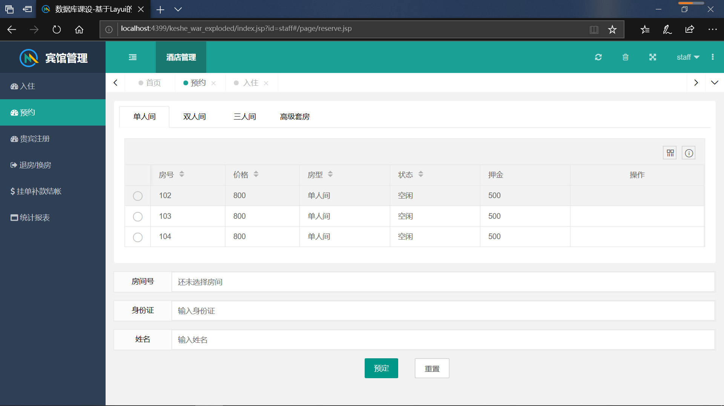

预约界面大致上和入住界面类似并且更简单。整体一个form表单，然后第一个表单元素是一个卡片，点击卡片，可以切换到对应的空闲房间表。第二个表单元素是不可编辑的房价号，通过选中房间自己填写。第三个表单元素是必填的身份证格式验证身份栏。第四个表单元素是一个文本框。最后一个表单元素包含提交按钮和重置按钮。

### 2、前端监听

基本上也和入住类似，有卡片切换监听，当切换卡片时，显示对应房间类型的空闲房间的表格。监听预约按钮。

### 3、输入格式验证

无自定义的验证，身份验证使用“identity”，其他几项输入框：房间号、姓名使用“required”都为必填项

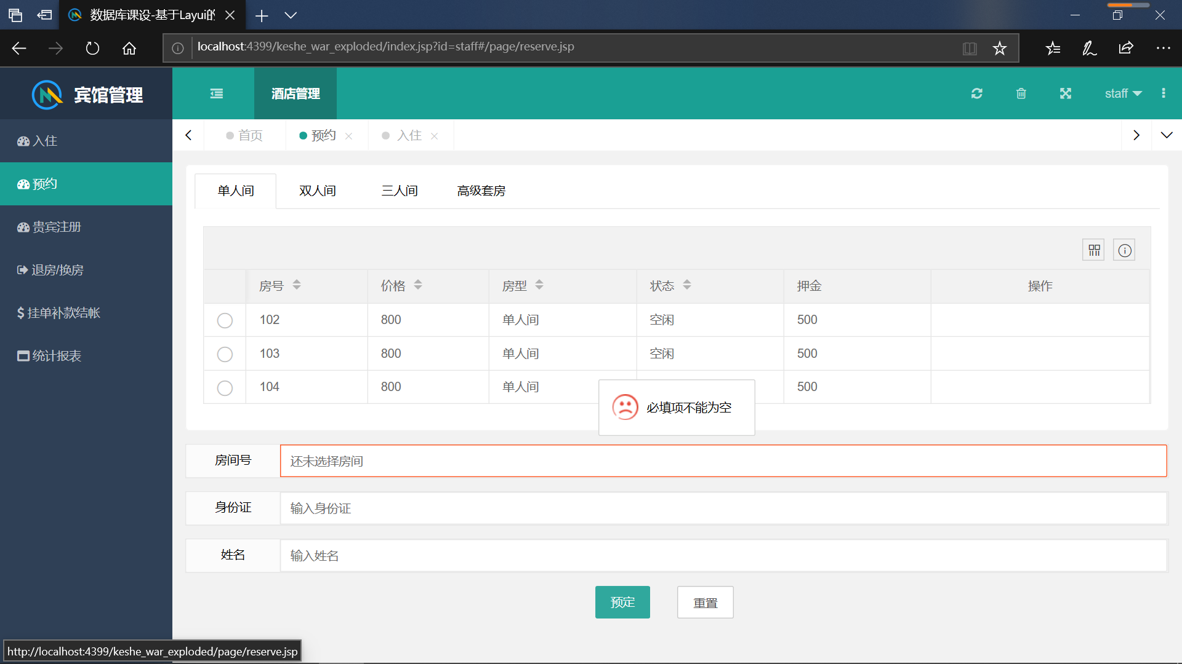



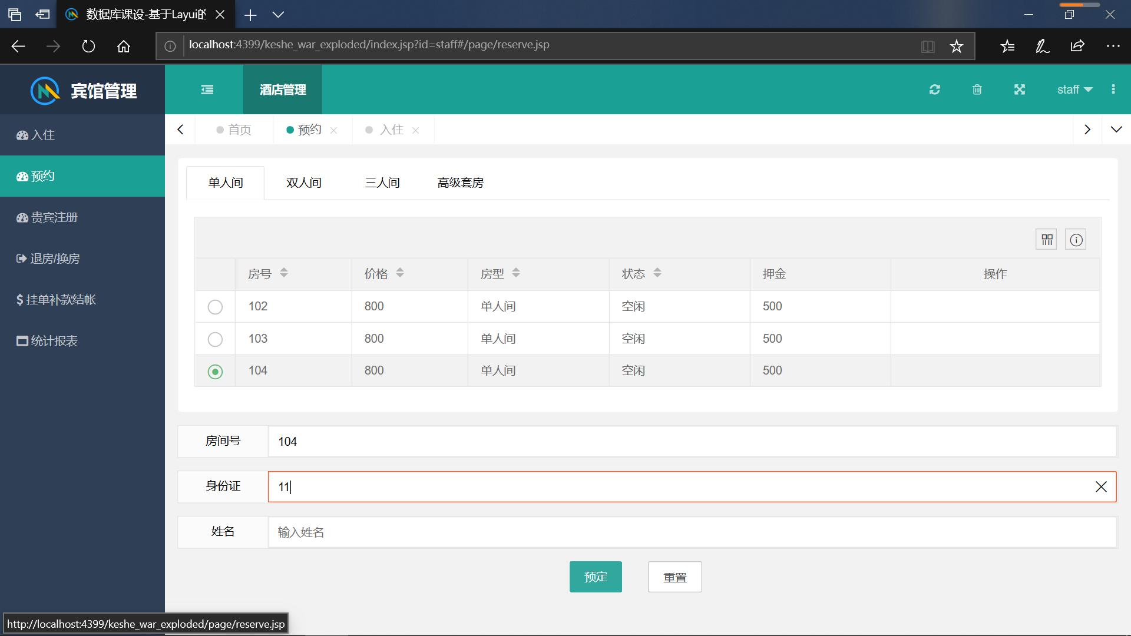

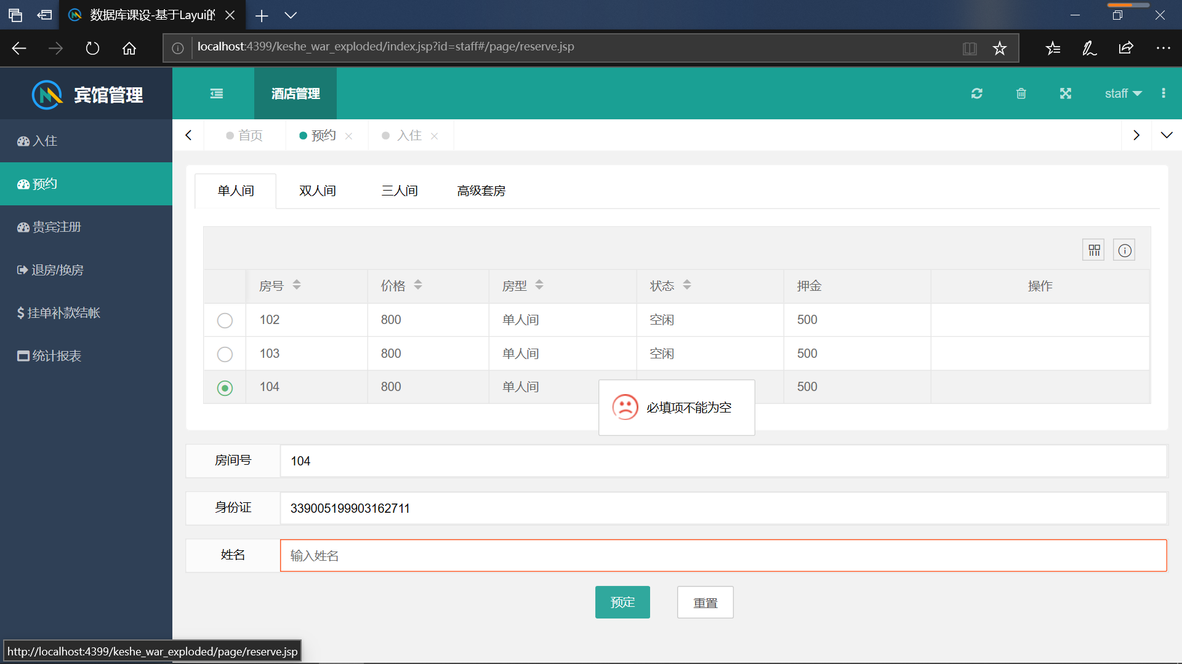

### 4、数据交换及处理

table和入住界面类似，通过layui的table.render中url指定servlet，在servlet中又调用查询房间函数。不同的是，预约界面的table需要显示的空闲状态的房间，入住界面显示的是空闲和预约的房间。

点击预约时，通过ajax获得房间、身份证、姓名框中值，以键值对形式，传入url指定ReserveServlet中，预定成功则显示预定成功。该项操作在数据库正确情况下不会出现错误。

form.on('submit(resbtn)',function () {

$.ajax({

type: "post",

url: "../../keshe_war_exploded/ReserveServlet",

data: {

roomnum: $('#roomnum').val(),

resid: $('#resid').val(),

resname: $('#resname').val(),

},

success: function (result) {

if(result.flag==1){

var index = layer.alert("预定成功！", {

skin: 'layui-layer-molv', //样式类名

closeBtn: 0,

title: '提示',

anim: 5

}, function () {

// 关闭弹出层

layer.close(index);

//关闭当前窗口

var iframeIndex = parent.layer.getFrameIndex(window.name);

parent.layer.close(iframeIndex);

parent.location.reload();

});

}

},

error: function () {

alert("数据传输失败!");

}

});

return false;

});

在ReserveServleti中，调用Reserve类的reserve函数，该函数操作数据库，首先在预约信息表Reserve中增加一条预约房间的记录。再在房间管理表中更新房间状态，将原来空闲改为预约。在永久信息表中查询预约的客户，若没找到，增加一条客户信息的记录。最后在统计报表中找当天记录，若没找到，增加一条当天记录，预约房间数设为1；若找到就把预约房间数加1。

## （2）贵宾注册业务及代码

### 1、前端布局

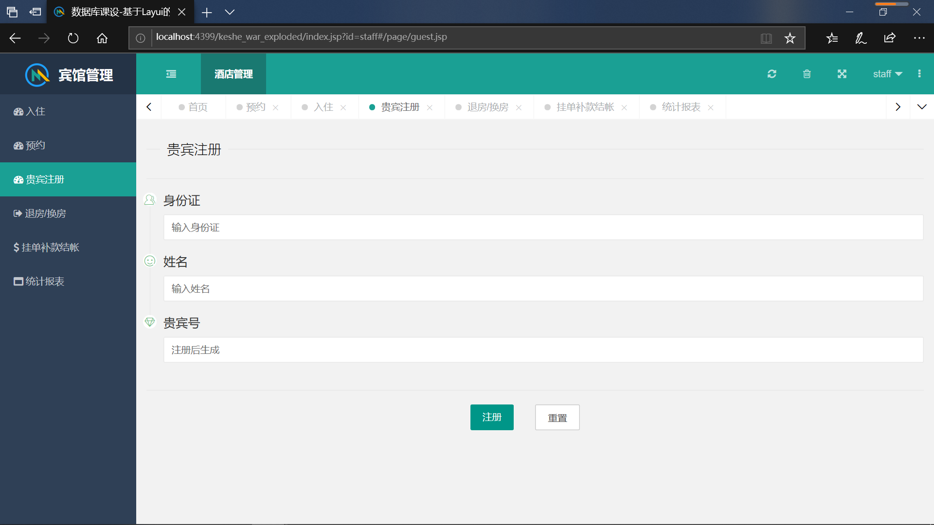

贵宾注册中，总的还是一个表单form，最不同的是其中一个表单元素使用到了时间先TimeLine。由于注册界面只需要三个文本框来填信息，使用了TimeLine后，界面行对比较充实。以其中一个时间线元素为例

<div class="layui-form-item" pane>

<li class="layui-timeline-item">

<i class="layui-icon layui-timeline-axis">&#xe770;</i>

<div class="layui-timeline-content layui-text">

<h3 class="layui-timeline-title">身份证</h3>

<input id="gueid" name="gueid" class="layui-input" type="text" placeholder="输入身份证" autocomplete="off" lay-verify="identity">

</div>

</li>

……

……

</div>

### 2、前端监听

监听只涉及到注册贵宾的按钮的监听

form.on('submit(guebtn)',function () {

$.ajax({

type: "post",

url: "../../keshe_war_exploded/GuestServlet",

data: {

id: $('#gueid').val(),

name: $('#guename').val()

},

success: function (result) {

if (result.vipnum != null && result.vipnum != "该用户已是贵宾,不需重复注册!") {

$('#guenum').val(result.vipnum);

layer.msg('注册成功!<br>该顾客贵宾号为' + result.vipnum, {

time: 10000

});

} else if (result.vipnum == "该用户已是贵宾,不需重复注册!") {

layer.msg('注册失败!<br>' + result.vipnum, {

time: 10000

});

} else if (result.vipnum == null) {

layer.msg('注册失败!<br>数据库错误', {

time: 10000

});

}

},

error: function () {

alert("数据传输失败!");

}

});

return false;

});

});

### 3、输入格式验证

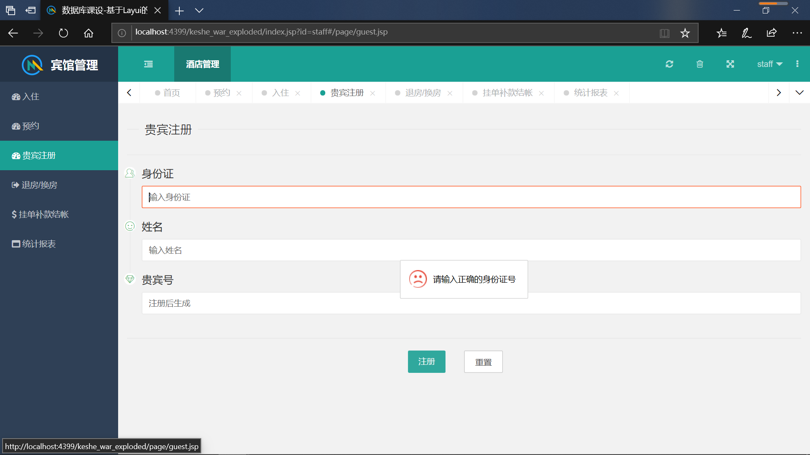

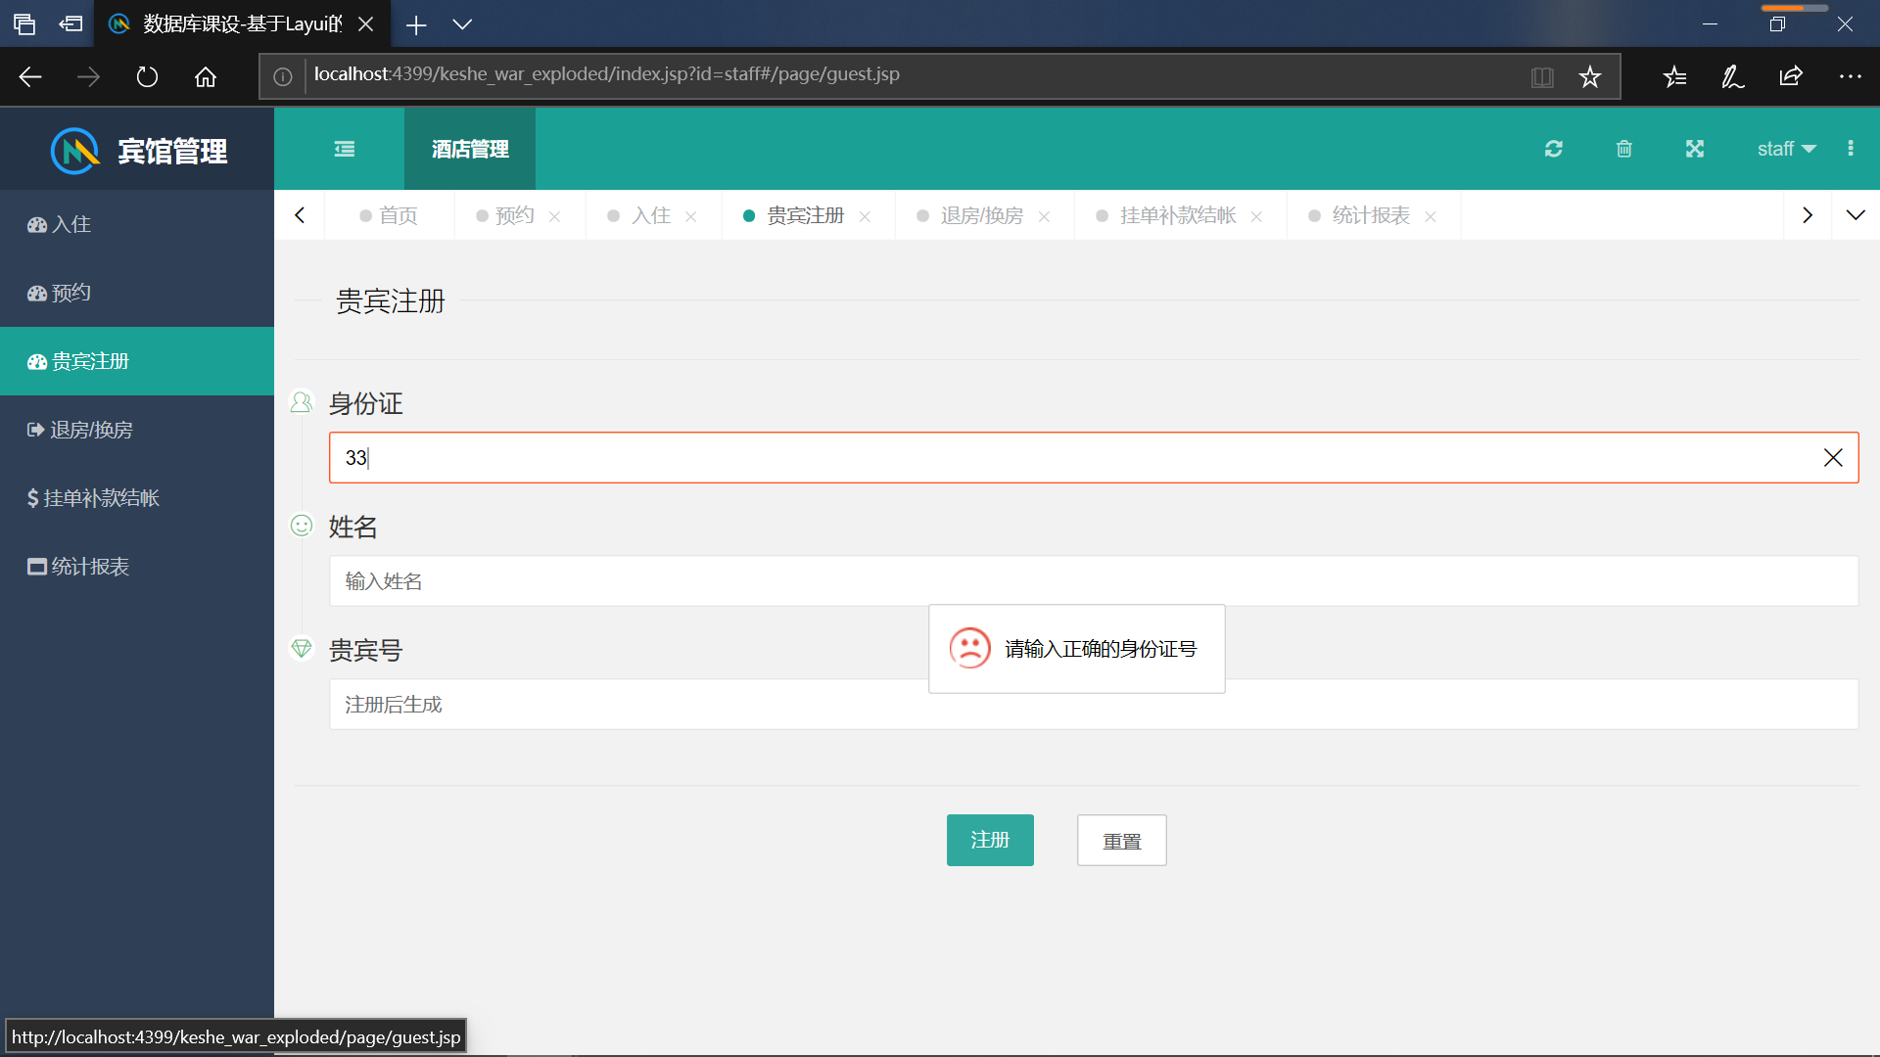

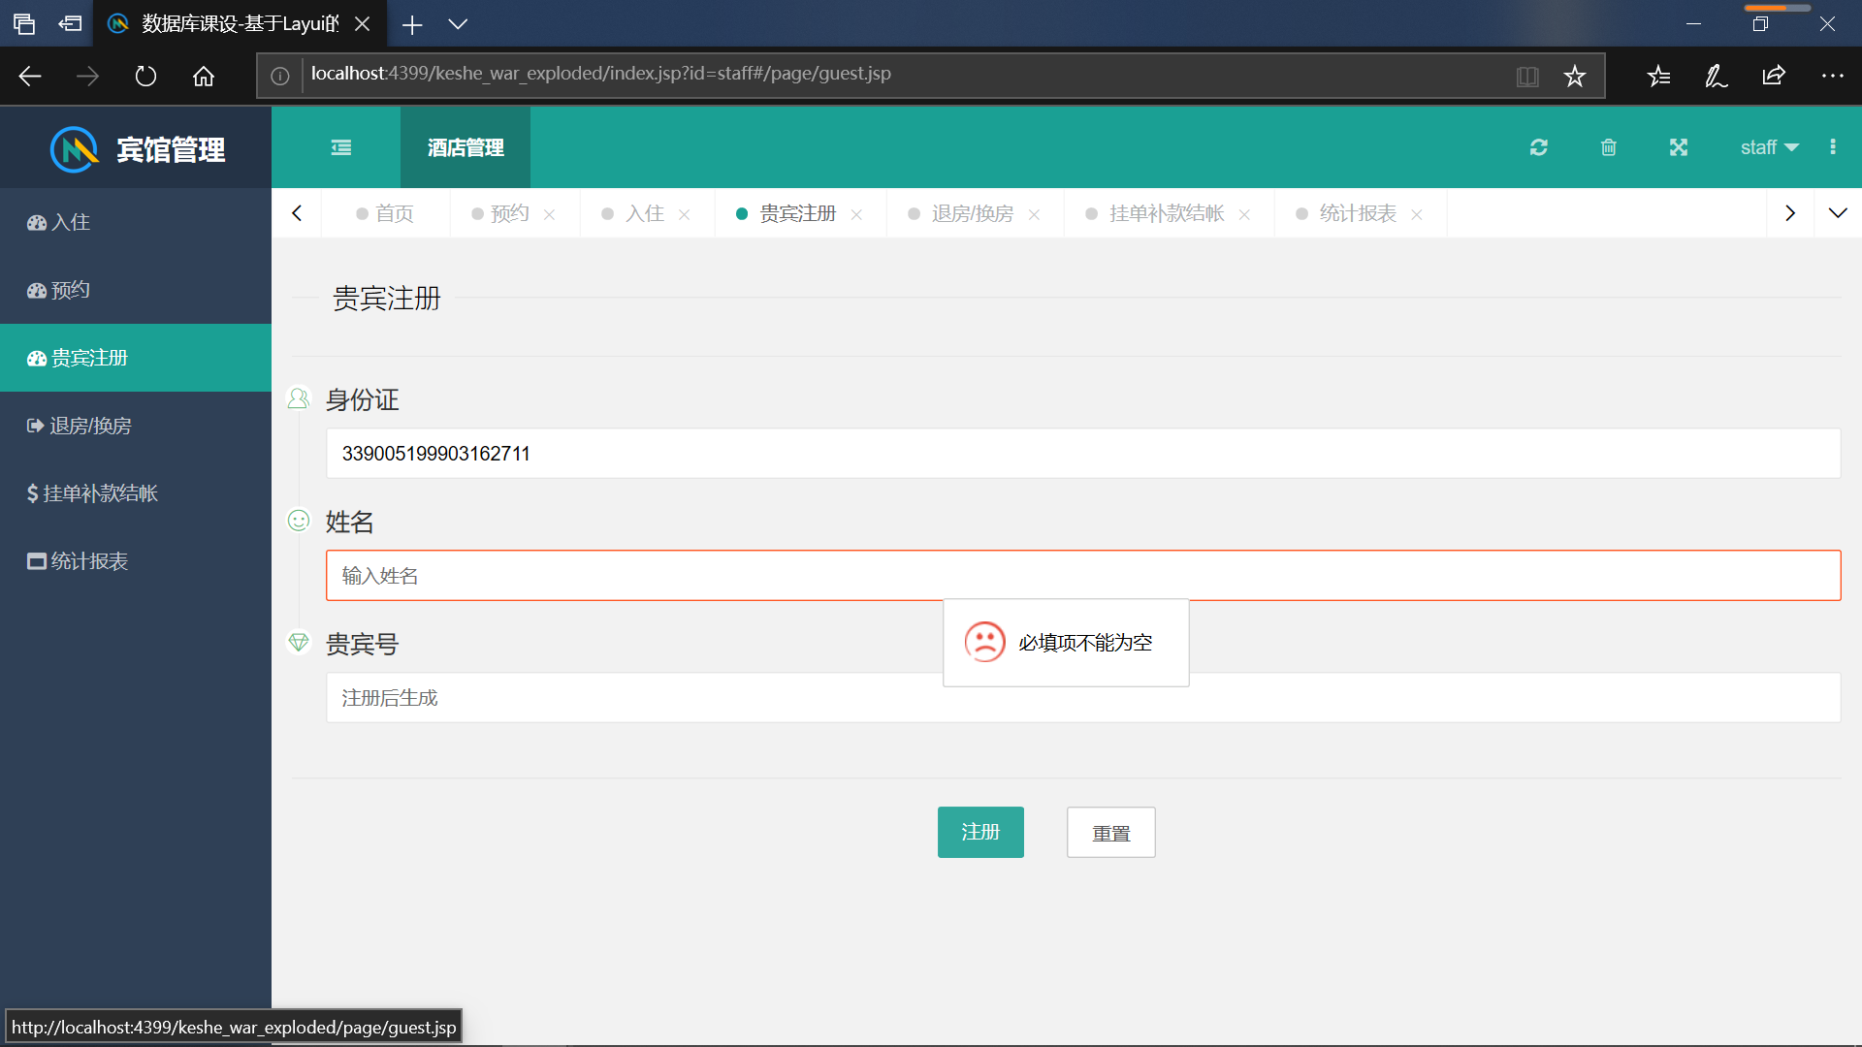

在贵宾注册界面中的格式验证，身份证必须要填，并且需要符合格式，姓名也必须要填。

### 4、数据交换及处理

点击注册后，使用ajax将身份证和姓名传入servlet，在servlet中调用GuestRegister中函数，访问vip表。

首先搜索是否有该身份证，若有则返回消息不用重新注册。

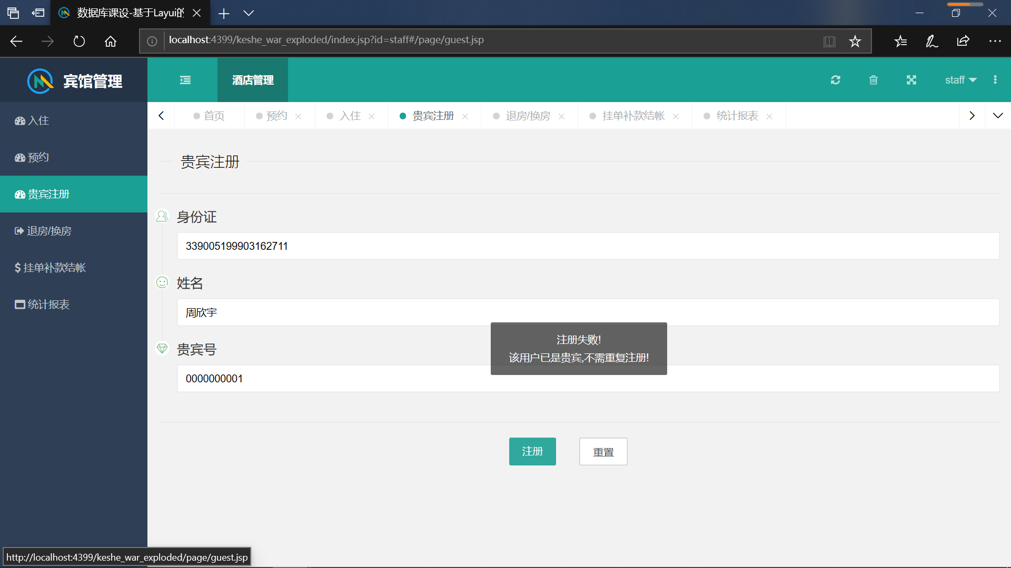

若没有则执行下面的操作。倒序搜索取第一条记录的贵宾号，然后由于是Strng类型的，将其转成int型加1后再转成String型前面补0，然后以此为生成的贵宾号，和身份证以及姓名添加到vip表中。同时在永久信息表Permanent找身份证，若有则需要改变该客户的vipstaus，若没有增加一条客户记录。并将vip号返回到servlet，再传到前端显示在贵宾号栏中。

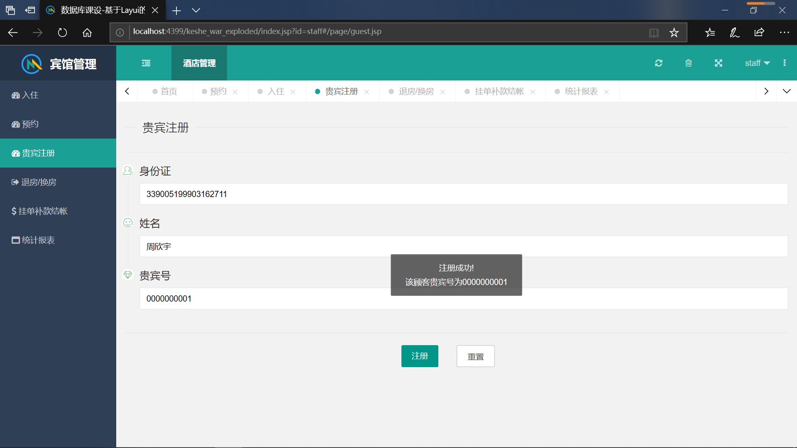

# 六、遇到的问题及心得

## （1）开发前期

开发前期比较迷茫，由于组内有一些分歧，组员有想用vue+springboot框架的，也有想用jsp+servletd。组内没有选出领队，所以大家努力的方向不一样，也对时间规划过于有信心。

## （2）关于debug

由于项目规模略微比较大，出现的错误很难定位到具体代码。在刚着手项目，经常花费很长时间去定位错误的地方。但在后来的开发过程中，jsp前端适当位置加入console.lof，java中适当模块加入System.out.println，一些日有效合适的志记录和输出语句，能大大提高定位错误的效率。

## （3）java和MySql时间类型匹配

从数据库中读取时间需要使用PreparedStatement.get…..()向数据库中插入时间需要使用PreparedStatement.set…..()。使用的类型不对就会出错，而且MySql中含有date（显示时分）和datetime（显示时分秒）等类型。java中的时间类型更是繁多比如java.sql.date、java.util.date、timstamp等，类型匹配就是个很大的问题。最后时间匹配类型总结如下：

date java.sql.Date

Datetime java.sql.Timestamp

Timestamp java.sql.Timestamp

Time java.sql.Time

Year java.sql.Date

## （4）后期整合

我们组采用的是分功能模块完成，而不是分前后端完成。由于我们考虑到学习阶段，想要前后端的知识都有所学到，才决定按功能模块分。

所以在最后的整合中，最大的问题就是数据库有略微的不统一。虽然在前期数据库设计时大家是一起参与的。但是后期实际操作过程中，一些变动没有及时讨论，导致整合时不是很顺利。这也给我们提了很重要的醒。前后端分离的设计方式可能确实比功能模块的方式要更加便于整合。